Міністерство освіти і науки України
Західноукраїнський національний університет

Кафедра менеджменту, публічного управління та персоналу

Домбрович Олег Вікторович

Оцінка персоналу на підприємстві як засіб покращення системи мотивації.
Evaluation of personnel at the enterprise as a means of improving the motivation system.

спеціальність _073 - Менеджмент
освітня програма – «Менеджмент»

Кваліфікаційна робота

Виконав студент групи МЕНУП- 41
________________ Домбрович О. В.
підпис

Науковий керівник:
к.е.н., доцент
Прохоровська С.А._________
підпис
Кваліфікаційну роботу
допущено до захисту
«___» _____________ 20___р.
Завідувач кафедри
М.М. Шкільняк
________________________
підпис

Тернопіль – 2023

ЗМІСТ
ВСТУП………………………………………………………………………3
Розділ 1. ТЕОРЕТИКО-МЕТОДИЧНІ ОСНОВИ ДОСЛІДЖЕННЯ ПРОЦЕДУРИ ОЦІНКИ ПЕРСОНАЛУ ЯК ПЕРЕДУМОВА ЙОГО МОТИВАЦІЇ………………………………………………………………………..6
  - Оцінювання персоналу у системі персонал-технологій …………..6
1.2. Методичні підходи до оцінювання персоналу………………………11
Висновки до розділу 1……………………………………………………...18
Розділ 2. ДОСЛІДЖЕННЯ ПРОЦЕДУРИ ОЦІНЮВАННЯ ПЕРСОНАЛУ ПІДПРИЄМСТВА…………………………………………………………………19
  - Діагностика діяльності підприємства ТОВ «Микулинецький Бровар»………………………………………………………………..19
  - Вплив оцінки персоналу на мотивацію трудової діяльності………23
Висновки до розділу 2…………………………………………………………….32

РОЗДІЛ 3. ВДОСКОНАЛЕННЯ ОЦІНКИ ПЕРСОНАЛУ ЯК ЗАСОБУ ПОКРАЩЕННЯ СИСТЕМИ МОТИВАЦІЇ………………………………………33
Висновки до розділу 3………………………………………………...…..…46
Висновки……………………………………………………………………..47
Список використаних джерел……………………………………………………..50
ВСТУП
Актуальність проблеми. Тенденції та закономірності розвитку організацій в умовах глобалізації та становлення економіки знань визначають вектори забезпечення конкурентоспроможності вітчизняних організацій у світовому економічному просторі. Акцент на ефективне використання наявних та прихованих можливостей персоналу організації може свідчити про його перетворення на важливий стратегічний ресурс досягнення її цілей.
Необхідною складовою вирішення поставлених задач є формування дієвої системи управління персоналом організації в цілому та підсистеми оцінювання персоналу зокрема. Отже, спрямованість на посилення обґрунтованості управлінських кадрових рішень актуалізує питання застосування методичного інструментарію вибору ефективних та дієвих методів оцінювання персоналу організації.
Система оцінки персоналу впливає на мотивацію, підвищення продуктивності та якості праці, планування професійного розвитку, кар’єрне просування та звільнення. Оцінка персоналу – це складний та необхідний процес в управлінні персоналом. Сучасні заходи підвищення продуктивності праці працівників підприємств мають бути направлені саме на людський фактор. Це свідчить про те, що ставлення до людських ресурсів у забезпеченні якості виготовлених продуктів, прибуткової діяльності підприємств, їх конкурентоспроможності значно змінилося.
Аналіз останніх досліджень і публікацій, у яких започатковано розв’язання проблеми. Вивчення впливу оцінки персоналу на мотивування праці, підвищення продуктивності праці та гармонізацію трудових відносин є предметом наукових досліджень багатьх науковців: Балабанової Л.В., Грішнової О.А. Гриньова В.М., Данюка В.М., Дідур К. М., Дяків О.П., Зленко А.М., Колота А.М., Крушельницької О.В., Прохоровської С.А, Савченко А.В., Сардак О.В., Хомутник Н.В. Цимбалюк С.О. та інших, які зробили значний внесок в дослідження наукових основ оцінки персоналу та посилення мотивування до праці.
Мета кваліфікаційної роботи - обґрунтування теоретико-методичних засад, прикладних інструментів та засобів організації оцінювання персоналу підприємства.
Завдання:
- провести аналіз наукових підходів щодо визначення поняття «оцінка персоналу»;
- дослідити місце оцінювання персоналу у системі персонал-технологій;
- вивчити методичні підходи до оцінювання персоналу;
- провести діагностику діяльності підприємства ТОВ «Микулинецький Бровар»;
- вияснити вплив оцінки персоналу на мотивацію трудової діяльності;
- розробити пропозиції щодо удосконалення оцінки персоналу як засобу покращення системи мотивації.
Об’єкт дослідження - процес оцінки персоналу у ТОВ «Микулинецький Бровар».
Предмет дослідження – теоретико-методичні засади та практичні аспекти організації процесу оцінювання персоналу на підприємстві.
Методи дослідження. При підготовці кваліфікаційної роботи використано такі основні методи: синтезу і системного аналізу (для обґрунтування змісту поняття «оцінювання персоналу» та визначення його цілей реалізації); системного аналізу та теоретичного узагальнення (для здійснення аналізу існуючих методів оцінювання персоналу); статистичного аналізу та опитування (для надання характеристики діючій системі оцінювання персоналу); групування, системного та порівняльного аналізу, а також багатокритеріального аналізу (для формування методичних рекомендацій щодо обґрунтування вибору методів оцінювання персоналу та розробки алгоритму оцінювання персоналу на основі компетентнісного підходу).
Практичне значення роботи. Обґрунтовані в дослідженні висновки й пропозиції мають практичну цінність щодо посилення мотивації персоналу за результатами оцінки персоналу підприємства.
Апробація. За результатами дослідження опубліковано тези доповідей на тему: «Місце компетенцій в оцінці персоналу організацій» у збірнику.
Розділ 1
ТЕОРЕТИКО-МЕТОДИЧНІ ОСНОВИ ДОСЛІДЖЕННЯ ПРОЦЕДУРИ ОЦІНКИ ПЕРСОНАЛУ ЯК ПЕРЕДУМОВА ЙОГО МОТИВАЦІЇ

  - Оцінювання персоналу у системі персонал-технологій

В умовах сучасних викликів (глобалізація, пандемія, війна, погіршення економічної ситуації в країні) високі вимоги висуваються до конкурентоспроможності продукції, що заставляє роботодавців нарощувати резерви для підвищення кількісних й якісних показників. Відповідно, що постає потреба в персоналі, що володітиме необхідними компетентностями вміннями для здійснення трудового процесу.
Формування висококваліфікованого та відповідального персоналу з новітнім економічним мисленням є важливим для забезпечення ефективності діяльності трудового колективу та ключовою ціллю управління персоналом.
Підприємство, у своїй діяльності використовують різні ресурси: трудові, матеріальні, фінансові, технологічні, інформаційні тощо. Персонал є виступає головною складовою стосовно інших ресурсів, через те що він:
- активний;
- відновлювальний;
- придатний до саморозвитку;
- його вартість з плином часу не зменшується, а, навпаки, може зростати за умови грамотного керівництва.
Оцінювання персоналу підприємства - необхідна умова його успішної й продуктивної діяльності, а також дієвий спосіб виявити таланти, виміряти результати праці, професійну компетентність працівників, визначити їхній потенціал у розрізі стратегічних завдань компанії.
Для розгляду процесу та методів оцінки персоналу, вивчаємо сутність поняття «оцінка персоналу» вітчизняними науковцями (табл. 1.1.)
Таблиця 1.1

Дослідження дефініції «оцінювання персоналу»
№ з/п | Науковці | Тлумачення поняття
2 | Савченко В. А. [45] | «процедура, що здійснюється з метою виявлення ступеня відповідності професійних, ділових та особистих якостей працівника, кількісних і якісних результатів його трудової діяльності визначеним вимогам» [45].
3 | Балабанова Л.В. [2] | «цілеспрямований процес встановлення відповідності якісних характеристик персоналу (здібностей, властивостей) вимогам посади або робочого місця» [2].
4 | Колот А.М. [20] | «оцінка персоналу полягає у визначенні того, якою мірою кожний працівник досягає очікуваних результатів праці й відповідає тим вимогам, які випливають з його виробничих завдань» [20].
5 | Кириченко О. А. | «оцінювання персоналу використовується для визначення відповідності працівника вакантному чи робочому місцю (посаді), яке він у даний час займає» [18].
Примітка. Складено на основі [2; 18; 20; 45]
Основою для прийому нового співробітника на вакантну посаду, кар’єрного зростання, матеріальної та нематеріальної мотивації, здійснення процесу контролю є оцінка персоналу. Розглянемо процес оцінки персоналу, алгоритм оцінки наведений на рисунку 1.1.
Мета

Відбір суб’єктів і об’єктів оцінки
Визначення критеріїв
Обрання методів оцінки
Проведення підготовчої роботи
Аналіз трудових показників персоналу
Здійснення оцінки
Аналіз результатів оцінки
Обговорення результатів оцінки із співробітниками
Здійснення корегування дій

Рис. 1.1 Процес оцінки персоналу
Примітка. Складено на основі [6, c. 35]
Зрозуміло, що оцінка персоналу має бути: об'єктивна, надійна, правдива, із перспективами прогнозування. Процедура оцінювання і критерії оцінки персоналу мають бути зрозумілі експертам та працівникам.
Варто зауважити, що обмежуватись лишень оцінкою результатів не варто, оскільки такі результати можуть бути отримані в різні трудові періоди.
Своєчасне та ґрунтовне «проведення оцінки персоналу для підприємства дає змогу:
- підвищити імідж та статус підприємства;
- підтримати та розвинути корпоративну культуру та ентузіазм персоналу;
- позитивно вплинути на мотивацію працівників до трудової діяльності та підвищити продуктивність їхньої праці;
- провести аналіз щодо розвитку та вдосконалення кадрового складу;
- оптимізувати процес переміщення кадрів;
- здійснити найбільш раціональний розподіл відповідальності між керівником підрозділу та співробітниками;
- посилити організованість та контроль в роботі з кадрами» [41].
Оцінка персоналу використовується для вивчення якісного складу кадрового потенціалу підприємства, визначення сильних і слабких сторін, є основою поліпшення індивідуальних трудових здатностей співробітника й підвищення його кваліфікації.
Отже, «оцінка персоналу, безумовно, вважається досить важким процесом, в організаційному та методичному плані, однак виступає невіддільною складовою процесу управління персоналом підприємства. Таким чином, оцінка персоналу може розглядатися як «спрямований процес визначення відповідності якісних характеристик персоналу (здібностей, навичок, вмінь) вимогам посади або робочого місця» [41]. Оцінювання персоналу передбачає порівняння певних характеристик людини – професійно-кваліфікаційного рівня, наявних компетенцій, результатів праці з відповідними вимогами.
Тому робота з персоналом на вітчизняних підприємстві охоплює низку завдань:
- здійснення планування та прогнозування (визначення необхідної потреби в персоналі);
- здійснення підбору працівників на вакантні посади та формування кадрового резерву;
- розроблення вимог до конкретних посад, компетенцій співробітників;
- ведення кадрового діловодства;
- адаптація та навчання персоналу;
- управління трудовою кар’єрою;
- опрацювання системи мотивування і стимулювання тощо.
Вище зазначені завдання необхідні задля досягнення таких цілей: 1) підвищення продуктивності та ефективності праці; 2) поліпшення трудового життя працівників.
Важливе місце, серед чинників, які впливають на конкурентоспроможність персоналу займають особисті і творчі здібності працівника: рівень освіти та кваліфікації, здатність до швидкого навчання, ініціативність, креативність, високі ділові якості, спроможність виконувати завдання за світовими стандартами.
Висококваліфікований персонал створює користь та вигоду підприємству, роботодавцю та є показником високого особистого розвитку. Формуючи якісний склад персоналу варто звертати увагу на підбір та розстановку кадрів, адже від цього безпосередньо залежить ефективність діяльності підприємств. Під підбором та розстановкою персоналу розуміємо доцільний розподіл співробітників підприємства за певними структурними підрозділами, робочими місцями. Метою даного процесу є: формування стабільних колективів у межах структурних підрозділів та створення умов для професійного зростання працівників [44; 45].

Цілі оцінки
Інформативна
Мотиваційна
Адміністра- тивна
Реалізується дляі прийняття кадрових рішень: просування по службі; підвищення кваліфікаційного рівня, заохочення чи покарання припинення дії трудової угоди (контракту)
Вказує на взаємозв'язок
винагороди за працю з трудовою поведінкою та кінцевими результатами праці; скеровує персонал на здобуття новітніх інноваційних професійних навичок.

Забезпечення керівників необхідними аналітичними даними щодо виконуваної роботи співробітників

Рис. 1.1.Класифікація цілей оцінки персоналу за Д. МакГрегором
Примітка. Складено на основі [19; 20; 41]

Оцінювання персоналу виконує різні організаційні цілі. Найпоширенішою є класифікація цілей оцінки, яка розроблена Д. МакГрегором (рис. 1.1).
При підборі та розстановці кадрів застосовуються принципи відповідності, перспективності, змінності [6, с. 122].
Принцип відповідності визначає моральні та ділові вимоги до претендента на посаду.
Принцип перспективності встановлює умови стосовно подальшого професійного росту, суміщення професій, підвищення фахово-кваліфікаційного рівня працівників.
Принцип заміщення визначає можливості щодо внутрішньо-організаційного просування.
Отже, важливим аспектом у формуванні висококваліфікованих працівників є безперервне навчання, або ж навчання впродовж трудового життя, що може здійснюватися на робочому місці або ж за його межами

  - Методичні підходи до оцінювання персоналу

Оцінка персоналу здійснюється «з метою встановлення відповідності співробітника вакантної або займаної посади на підприємстві. У процесі оцінки відкривається багато можливостей для роботи, як для керівника підприємства, так і для керівника відділу кадрів.
На сьогоднішній день, в умовах скрутного становища багатьох підприємств, досить складно розробити якісну та збалансовану систему оцінки, щоб менеджер мав змогу об’єктивно, зрозуміло, просто та зручно оцінити персонал» [21, c .24].
Оцінку персоналу варто проводити для формування стабільного трудового колективу та для досягнення поставлених стратегічних цілей підприємства. Варто зазначити, що методи оцінки персоналу поділяють на: якісні, кількісні та комбіновані з (рис. 1.2, 1.3. ).

Якісні методи
Кількісні методи
Комбіновані методи
Методи описового характеру
Анкетне опитування, інтерв’ю, матричний метод групова дискусія
визначають рівень ділових якостей співробітників
Метод бальної оцінки, графічного профілю
Поєднують описовий принцип та кількісні характеристики
ФРД, тестування, співбесіда, метод «360» градусів метод компетенцій

Рис. 1.2 Методи оцінки
Примітка. Складено на основі [19; 20; 21, с. 26; 41]

Методи оцінювання
Традиційні
Сучасні

Атестація
360° атестація
Метод ассессмент центру
Аналіз людських ресурсів
Метод оцінки заКПЕ
Метод управління за цілями

Біографічний метод
Метод заданої бальної оцінки
Ранжування
Метод попарних порівнянь
Метод еталону
Метод графічного профілю
Оцінка за результатами

Рис. 1. 3. Методи оцінювання персоналу
Примітка. Складено на основі [19; 20; 21, с. 26; 41]

Для отримання відповідного ефекту від здійснення процедури оцінки доцільно застосовувати методи, які будуть допустимими для конкретного управлінського рішення. Вважаємо, що такими методами оцінки персоналу є:
1. Метод «360 градусів» передбачає, що працівник оцінюється не тільки керівником, але також й співробітниками, підлеглими. Цей метод дає змогу визначити конкретні потреби в подальшому навчанні у межах конкретних компетенцій, що варто розвивати; застосовується для підбору проектної команди або для визначення конкретної групи працівників, які мають змогу працювати зі складними проектами. Метод дозволяє моделювати критерії оцінки відповідно до вимог корпоративних стандартів. З допомого цього метода є змога оцінити працівника на основі відгуків колег, керівництва й проведення самооцінки самого співробітника [24].
- Матричний метод – є дуже поширений серед описових методів. Його сутність розкривається в порівнянні ідеальних якостей з фактичними якостями працівників, що необхідні для конкретної посади.
- Фотографія робочого дня дає змогу провести спостереження за усіма витратами робочого часу працівника. За результатами проведення ФРД можна отримати дані стосовно ефективного використання витрат робочого часу (продуктивних та непродуктивних).
- Assessment Center як метод оцінки персоналу дає право провести оцінку всіх процесів управління персоналом та може застосовуватися для всіх категорій персоналу. При використанні даного методу поводиться інтерв'ю, застосовуються кейси, ділові ігри, що розроблені для конкретного набору компетенцій.
- Компетенції представляють комплекс навичок, знань та особистісних якостей, що проявляються в поведінці співробітника й дозволяють досягнути високих результатів праці. Перевагою метода є: висока мотивація працівників до виконання поставлених завдань [17, c. 112; 21].
При здійсненні процесу оцінки персоналу фахівці з кадрових питань наштовхуються на низку проблем:
- «необ'єктивність оцінки;
- нерозуміння співробітниками необхідності здійснення процесу оцінювання;
- неправильне трактування результатів оцінки» [41].
Ділова оцінка персоналу вказує на відповідності якісних та кількісних характеристик персоналу, зайнятих на конкретних робочих місцях або ж посаді [48].
Варто зазначити, що така оцінка персоналу для співставлення якостей співробітника (професійних, ділових та особистісних) і результатів його роботи.
В науковій літературі розрізняють два методи ділової оцінки: оцінювання претендентів та поточне періодичне оцінювання (рис. 1.3.).

Види оцінки персоналу

Оцінювання претендентів на вакантну посаду:
1.Аналіз даних резюме, анкет.
2.Збирання даних про кандидата.
3.Співбесіда.

Поточне періодичне оцінювання:
1.Проведення оцінки результатів роботи та основних чинників, що впливають на їх досягнення.
2.Проведення аналізу змін продуктивності та ефективності праці за встановлений проміжок часу, а також зміни стану чинників, які мають що вплив на досягнуті результати.

Рис.1.3. Види та зміст оцінювання персоналу підприємств [44]
Примітка. Складено на основі [8; 17; 26]
Збір та аналіз інформації щодо претендентів (кандидатів) на вакантну посаду здійснюється з метою оцінки і початкового відбору кандидатів та перевірки достовірності наданої інформації. Це дозволяє «відсіяти» тих претендентів, що не відповідають вимогам та скоротити час проведення співбесіди.
Процедура оцінювання кандидата розпочинається з аналізу резюме претендента. Збирання інформації про претендента включає: визначення знань, умінь претендента та його особистісні якості порівняно з вимогами.
Співбесіда є одним з визначальних методів оцінки та відбору претендентів на вакантну посаду, оскільки дає змогу частково оцінити претендента на вакантну посаду.
Поточне періодичне оцінювання працівників підприємств (атестація) здійснюється у встановлений час та за визначеною процедурою, результати якої дають змогу приймати рішення щодо просування працівників, зарахування працівників до кадрового резерву на керівні посади, а також професійного навчання працівників або ж їхнього звільнення [45, с. 123].
Варто зауважити, що процедура оцінки забезпечує зворотній зв'язок з персоналом, виконує мотиваційну та стимулюючу функцію. Загалом процедуру оцінки класифікують за такими критеріями:
- За об’єктами, що дають оцінку діяльності (досягнення цілей, кількісний та якісний результат, індивідуальний внесок );
- За джерелами, на яких ґрунтується оцінка (документи, що використовуються для оцінки, результати проходження співбесіди);
- За способами проведення процедури оцінки і вибору відповідного показника (інтерв’ю, анкетування);
- За критеріями оцінки (оптимальний, середній чи низький результат;
- За суб’єктами оцінки персоналу (претендент або співробітник; члени спеціальної комісії, керівник, колеги по роботі).
Свої методи оцінки персоналу застосовуються в зарубіжних країнах. Для прикладу в США та Західній Європі користуються тестом з питань оцінки персоналу – Bussiness Personality Test (BPT). А в Японії оцінка персоналу ґрунтується на визначенні здібностей кожного працівника [54].
Серед зарубіжних методів оцінки персоналу ключовими є: «Assessment Center, Management by Objectives, Key Performance Indicators, «360 градусів»» [52; 54]. Однак в практичній діяльності безліч їх комбінувань, адже кожен з них містить певні особливості, переваги і недоліки (табл. 1.3). [52].
Механізм оцінювання персоналу має вагомий вплив, тому його практичне використання сприяє підвищенню ефективності процесу оцінювання та прийняття адекватних управлінських рішень. До структури механізму оцінювання відносимо: мету, засади, функції, структуру та інструментальний блок.
Таблиця 1.3.
Методи оцінки персоналу: особливості застосування
Метод | Переваги методу | Недоліки методу | Особливості застосування | Предмет оцінки | Мета оцінки
360° атестація | Дає змогу визначити наскільки ефективно співробітник виконує свої безпосередні функціональні обов’язки, з'ясувати сильні та слабі сторони. | Отримані дані, які стосуються фахових компетенцій працівника не можна вважати правдивими та достовірними | Не використовується в «чистому вигляді» | Поведінка працівника | Використання результатів для розроблення стратегій мотивації , стимулювання розвитку персоналу.
Метод асесмент центру. | Об'єктивність результатів, пов'язана із особистою незацікавленістю оцінювача.  Включає набір сучасних інструментів оцінки. | Дуже дорого вартісний метод.  Вимагає значних затрат робочого часу.  Результати оцінки безпосередньо залежать від кваліфікації оцінювача. | Оцінювачами можуть бути керівники вищих рівнів, або зовнішні консультанти. | З’ясування якісних характеристик працівника, та його потенціалу. | Можна використовувати для формування кадрового резерву.  Встановлення необхідності навчання, підвищення кваліфікації працівників.
Аналіз людських ресурсів (НRА). | З’ясування лояльності співробітника до підприємства, роботодавця. | Отримана в такий спосіб інформація стосовно лояльності працівника не може вважатися достовірною. | Оцінка персоналу проходить без зазначення прізвища працівника (анонімно). | Прихильність співробітників до роботодавця, підприємства | Дозволяє оцінити якісний склад співробітників. З’ясувати готовність працівника залишитися саме в цій компанії Виробити заходи щодо підвищення лояльності персоналу.
Продовження таблиці 1.3.
Метод управління за цілями. | Дає змогу перейти від виконання безпосередніх функціональних обов'язків до роботи, скерованої на досягнення результату. | Оцінюється виконання ключових завдань, | Обов'язковими умовами для впровадження є наявність стратегії та операційних завдань компанії. | Ступінь виконання працівником ключових завдань | Дозволяє з’ясувати мотивацію персоналу підприємства
Метод оцінки за ключовими показниками ефективності діяльності (KPI). | Знижує ризик суб’єктивізму.  Дозволяє скоротити кількість виробничих та особистих конфліктів.  Позитивно сприймається персоналом. | Вимагає від учасників проекту ґрунтовних знань предметної області, стажу роботи, досвіду, творчого підходу та креативних ідей. | Чітке дотримання вертикальної моделі планування складу критеріїв оцінки. | Результати праці. | Дозволяє підвищити ефективність діяльності підприємства.  Посилити мотивування персоналу для підвищення якісних показників праці.
Примітка. Сформовано автором з врахуванням [17; 41; 44]
Варто зазначити, що кожен з методів оцінки персоналу має за мету проаналізувати наскількі ефективно працівники виконують свою роботу, чи перебувають співробітники на своєму місці, чи для них необхідним є карєрне просування, вказують на лояльність персоналу.

Висновки до розділу 1

Оцінку персоналу варто проводити для формування стабільного трудового колективу та для досягнення поставлених стратегічних цілей підприємства.
Оцінювання персоналу підприємства – важлива умова його ефективної діяльності, а також дієвий спосіб виявити таланти, виміряти результати праці, професійну компетентність працівників, визначити їхній потенціал у розрізі стратегічних завдань компанії.
Формування ефективного мотиваційного механізму управління персоналом підприємства є одним з визначальних факторів успішності компанії. Основною проблемою у формуванні ефективної системи мотивації є вибір та співвідношення матеріальних і нематеріальних методів мотивації. Мотиваційний механізм потребує постійного моніторингу та оцінки його ефективності. Для цього використовуються показники економічної та соціальної ефективності.

Розділ 2
ДОСЛІДЖЕННЯ ПРОЦЕДУРИ ОЦІНЮВАННЯ ПЕРСОНАЛУ ПІДПРИЄМСТВА

  - Діагностика діяльності підприємства ТОВ «Микулинецький Бровар»

ТОВ «Микулинецький Бровар» знаходиться в смт. Микулинці Тернопільської області. Розпочало підприємство свою діяльність у 2009 році.
Основна сфера діяльності – «дистрибуція насіння, засобів захисту рослин, мінеральних макро - та мікродобрив, сільгоспмашин (HARDI, Kockerling, Deutz-Fahr, Dieci, SOLA, FALC, ARBOS, MADARA, QUIVOGNE) тощо від провідних світових та українських виробників» [47].
ТОВ «Микулинецький Бровар» – варить живе непастеризоване пиво та зберігає класичну схему пивоваріння, використовує в трудовому процесі екологічно чисту, натуральну сировину. «На даний час потужність заводу становить 1 700 000 декалітрів пива, 1 500 тонн солоду в рік. Броварня виготовляє 22 сорти пива, серед яких ексклюзивна продукція – спеціальні сорти пива “Елітне”, “Вища проба”, з тонко-ароматичним хмелем, які розливаються в спеціальні пляшки з відкидною бугельною пробкою. Гордістю колективу є подарунковий варіант “Рідна Україна”, що розливається у дволітрові сифони, “Медове” та “Тернове поле” – в п’ятилітрові бечівки» [47]. Підприємство за рік виготовляє 450 000 декалітрів безалкогольних напоїв. Серед них сильногазована та слабогазована вода «Микулинецька кришталева» та 10 сортів солодких «Микулинецьких напоїв».
Компанія складається з наступних структурних підрозділів:
«Адміністрації,
Комерційного департаменту,
Департаменту логістики та торгівлі СГП,
Департаменту маркетингу,
Департаменту бухгалтерського обліку та звітності,
Департаменту фінансово-економічного забезпечення
Департаменту інформаційних технологій,
Департаменту юридичного та кадрового забезпечення,
Адміністративно-господарської служби» [47].
Також компанія має представництва у всіх областях України .
У 2022 році чисельність працівників Компанії становила 348 осіб. Впродовж аналізованого періоду середньооблікова чисельність працівників зросла на 83 працівники, кількість звільнених скоротилася з 56 у 2020 році до 21 співробітника – у 2022 році. Динаміка чисельності персоналу подано на рисунку 2.1

Рис. 2.1. Динаміка чисельності персоналу ТОВ «Микулинецький Бровар»
Примітка. Складено автором на основі [15]
Питаннями кадрового забезпечення на підприємстві займається відділ кадрів. Основним завданням останнього є задоволення попиту компанії у працівниках відповідно до специфіки діяльності підприємства, а також оформлення документації щодо особового складу. На ТОВ «Микулинецький Бровар» відділ кадрів є самостійним структурним підрозділом в якому зайнято 5 працівників.
Робоче місце кожного працівника кадрової служби організоване так, що його розумові та фізичні зусилля повною мірою спрямовані на виконання безпосередніх функціональних обов'язків.
До основних завдань відділу кадрів ТОВ «Микулинецький Бровар» включено :
- розробка й реалізації мети та стратегії управління персоналом.
- формування кадрового складу підприємства, необхідними співробітниками конкретного фахово-кваліфікаційного рівня, шляхом прогнозування та планування потреби в кадрах;
- поліпшення якісного складу трудового потенціалу компанії;
- створення умов для підвищення професійного рівня співробітників;
- формування кадрового резерву;
- зростання професійної компетенції всіх зайнятих на підприємстві;
- впровадження системи безперервного навчання співробітників;
- дотримання норм трудового законодавства.
З метою вивчення стану оцінки діяльності на підприємстві проведено було проведено SWOT-аналіз (табл. 2.1).
Таблиця 2.1
SWOT-аналіз системи оцінки персоналу ТОВ«Микулинецький Бровар»
Сильні сторони | Слабкі сторони
- відпрацьований процес оцінювання персоналу;  - розуміння співробітниками необхідності побудови системи оцінювання персоналу;  - розроблені процедури та документи;  - система оцінювання персоналу – частина організаційної культури підприємства;  - наявний ресурс на оцінювання персоналу (кадрова служба);  - наявні підстави для прийняття кадрових рішень;  - регулярність проведення оцінювання. | - однаковий підхід до оцінювання співробітників всіх категорій;  - повільна реакція на зміни;  - відсутність єдиного розуміння цілей;  - слабкі зв'язки процесу оцінки з іншими підсистемами управління персоналом;  - неповне задоволення потреб співробітників системою оцінювання.
Продовж. табл. .2.1.
1 | 2
Можливості | Загрози
- постійне підвищення якості процесу оцінювання персоналу;  - готовність керівництва робити конкретні кроки по результатам оцінки (підвищення заробітної плати, навчання, просування);  - використання різних сучасних методів оцінки;  - більш раціональне використання засобів та часу на проведення процесу оцінки. | - негативні спогади співробітників про попередній системі оцінок;  - зайва формалізація;  - залежність від зв'язку з іншими бізнес- процесами;  - перешкоди в навчанні;  - висока вартість інвестицій в розробку повноцінної системи оцінювання  - погіршення іміджу компанії та втрата клієнтів через зниження якості послуг
Примітка. розроблено автором на основі даних ТОВ «Микулинецький Бровар» 15;16; 47]

Отже, як бачимо зі SWOT-аналізу у ТОВ «Микулинецький Бровар» існують певні слабкі сторони в системі оцінювання персоналу. Варто скористатись існуючими можливостями для їх подолання та нейтралізації ризиків.
Підприємство періодично використовує різні технології та методи підбору персоналу, які залежать від безлічі різних причин, починаючи від загальної чисельності персоналу та плинності на підприємстві і закінчуючи професіоналізмом менеджерів з підбору кадрів. І підприємство ТОВ «Микулинецький Бровар» не є виключенням.
Перед тим як обирати доцільні методи та технології у пошуку працівників на конкретну посаду, на підприємстві займаються правильною постановкою цілей та завдань. Це необхідно здійснювати заради чіткого розуміння кадрових потреб, яке зумовлює успішне впровадження процесу. Тому першим кроком є створення профілю вакансії, де докладно описуються всі вимоги до конкретного кандидата на певну посаду. Всі критерії зводяться в єдину систему і визначаються професійні та особисті якості та навички якими повинен володіти потенційний кандидат на посаду. Наступним кроком є узгодження профілю майбутнього працівника кадровою службою з його безпосереднім керівником. Лише після того як затверджений опис майбутнього працівника, на підприємстві обирають доцільні методи та технології пошуку кандидата.
2.2. Вплив оцінки персоналу на мотивацію трудової діяльності

На сьогоднішній день не існує однозначних рекомендацій щодо використання тієї чи іншої технології підбору та оцінки персоналу - в кожному конкретному випадку менеджеру з персоналу необхідно самостійно визначати, які з них виявляться найбільш ефективними. Удосконалення системи підбору персоналу має на увазі певний досвід співробітників, на яких покладено управління персоналом. Підбір персоналу на вакантні місця повинні здійснювати фахівці, що мають уявлення про роботу підрозділів підприємства, необхідні практичні навички і знання основ психології.
Найважливішим процесом у роботі з персоналом на ТОВ «Микулинецький Бровар» є оцінювання персоналу, адже це процедура, яка застосовується задля вияву ступеня відповідності професійних та ділових компетентностей співробітника виконуваній роботі. Процес оцінки персоналу має три складові: оцінка особистих якостей, оцінка праці, оцінка результатів праці (рис. 2.2).
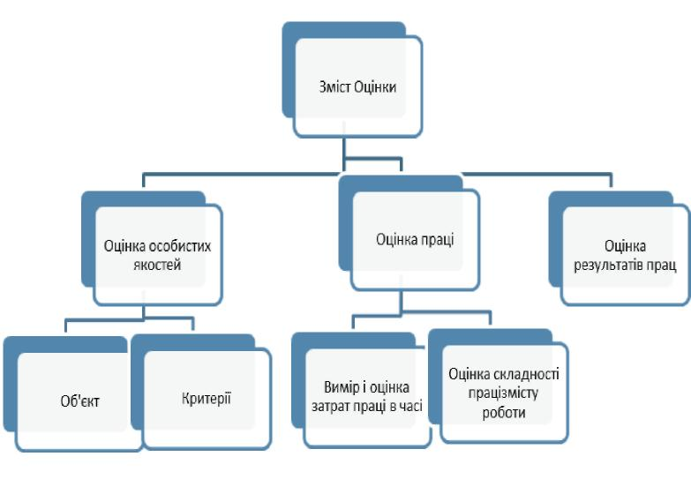
Рис. 2.2. Складові оцінки персоналу на ТОВ «Микулинецький Бровар»
Примітка. Складено автором на основі [6; 7; 41]

Як ми бачимо з рис. 2.2. оцінка персоналу складається з оцінки особистих якостей, оцінки праці та оцінки результатів праці. Оцінка особистих якостей включає в себе об’єкт та критерії оцінки. Оцінка праці містить в собі вимір і оцінку затрат праці в часі та оцінку складності праці та змісту роботи.
Потреби в оцінюванні персоналу підприємства здійснюються з використанням таких видів оцінки:
- «поточне;
- регулярне планове;
- ситуаційне;
- періодичне комплексне у формі атестації;
- оцінювання рівня компетентності працівників методами сертифікації» [45] (рис. 2.3).

Рис. 2.3. Основні види оцінювання працівників підприємства
Примітка. Складено автором на основі [45]

Названі види оцінювання дуже відрізняються один від одного об’єктом, строками, складністю застосовуваних методів і процедур.
Система підвищення кваліфікації персоналу має елементи, які представлені на рис. 2.4
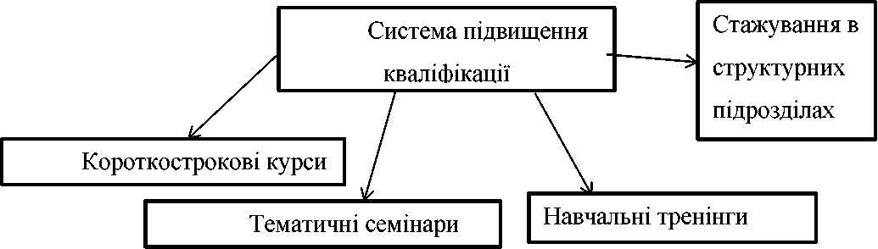
Рис. 2.4. Система підвищення кваліфікації персоналу ТОВ «Микулинецький Бровар»
Примітка. Складено автором на основі [6; 45]

Короткотермінові курси підвищення кваліфікації за професійними програмами для працівників підприємства, що проводять залучаючи провідних фахівців є обов'язковими в першу чергу для нових співробітників. Метою курсу є підвищення кваліфікації з важливих проблем діяльності, формування у працівників організаційної культури та системи цінностей, вивчення сучасних технологій, нормативної бази, етики поведінки. Після закінчення навчання обов’язково проводиться перевірка. Документом про підвищення кваліфікації є сертифікат відповідності , який вручається працівникам, які успішно пройшли тестування.
Тематичні семінари проводяться для співробітників, як правило, залучаються до таких семінарів, які ведуться в інших організаціях із запрошенням провідних лекторів установ. Завданням тематичних семінарів для працівників є підвищення кваліфікації з актуальних питань діяльності. Група слухачів залежить від теми семінару. Після закінчення семінару проводиться круглий стіл. Завданням проведення навчальних тренінгів є вироблення у працівників навиків поводження у стандартних й нестандартних ситуаціях.
У ТОВ «Микулинецький Бровар» діє Положення про порядок проведення атестації працівників. Варто зазначити ,що результативним методом оцінки персоналу при проведенні атестації є «метод управління шляхом визначення цілей. Його суть полягає в тому, що керівник та його підлеглий визначають основні цілі працівника на очікуваний міжатестаційний період. Зазначених цілей повинно бути не багато, але вони мають відображати основні завдання і функції працівника на наступний міжатестаційний період» [45]. Всі поставлені цілі мають бути:
- «конкретними, тобто предметними та специфічними;
- піддаватися кількісній оцінці;
- досяжними, але напруженими;
- значущими, тобто відноситься до професійної діяльності працівника і пов’язаними із завданнями організації в цілому;
мати визначені терміни виконання (початок і кінець)» [45].
Для пошуку кандидатів на вакантні посади ТОВ «Микулинецький Бровар» використовує: рекрутинг; скринінг; цільовий пошук (Executive search).
Технологія рекрутингу використовується найчастіше в тих випадках, коли здійснюється підбір лінійних фахівців. Для цього формується опис наявної вакансії й зазначаються за потреби, додаткові вимоги до претендентів. Такі, підготовлені оголошення з описом вакансії, як правило, розміщується в ЗМІ, інтернеті на спеціалізованих сайтах.
До недорогої технології підбору та відбору персоналу належить скринінг. Така технологія має місце в тому випадку, коли вимоги до претендента на посаду невеликі й достатньо відповідності формальним критеріям. Розміщення вакансій щодо пошуку працівників здійснюється також на власному сайті ТОВ «Микулинецький Бровар». Так як підприємство є лише частиною потужного концерну, що має позитивний імідж роботодавця, воно є досить відомим, впізнаваним та престижним для потенційних співробітників. При цьому у кандидатів з’являється можливість ознайомитися не тільки з вакансіями, але і з самим підприємством - його історією, корпоративною культурою, керівниками. На сайті можна залишити своє резюме та заповнити стандартну анкету кандидата. Також передбачена можливість задати питання службі персоналу або безпосередньо керівнику підрозділу підприємства.
Необхідність та значення оцінювання персоналу багатократно зростають в сучасних умовах викликів. Оцінка персоналу на ТОВ «Микулинецький Бровар»» здійснюється при прийомі на роботу для того, щоб визначити відповідність співробітника конкретному вакантному робочому місцю або ж зайнятій посаді. У ТОВ «Микулинецький Бровар» для оцінки персоналу використовуються визначені критерії, що дають змогу характеризувати відповідність працівника вимогам, що висуваються .
У ТОВ «Микулинецький Бровар» розробляються описові рівні оцінювання посад і робіт за факторами. Як зазначають Колот А.М. Цимбалюк С.О. «щоб мати чітко визначені критерії оцінювання, треба розробити описові рівні оцінювання посад і робіт за факторами. Кількість рівнів оцінювання може бути різною. При цьому не треба забувати, що дуже мала кількість рівнів знижує точність і, відповідно, валідність результатів оцінювання. За дуже великої кількості рівнів ускладнюється процедура їх опису та розмиваються межі між оцінками. Оптимальна кількість рівнів оцінювання - від 5 до 7.
Кожен фактор може мати різну кількість рівнів, що часто спостерігається на практиці. Проте для забезпечення єдиного уніфікованого підходу до оцінювання доцільно використовувати однакову кількість описових рівнів для всіх факторів» [20].
Серед факторів оцінювання варто виокремити:
- наявність функції управління працівниками;
- відповідальність у виконанні роботи, безпосередніх професійних обов’язків;
- самостійність виконання роботи;
- виробничий стаж та досвід роботи;
- рівень фахово-кваліфікаційної підготовки, спеціальних знань;
- наявність контактів;
- складність виконуваної роботи;
- ймовірність допущення помилки та її ціна.
Керівник може приймати рішення за результатами аналізу оцінки діяльності конкретного працівника щодо присвоєння працівникові вищого кваліфікаційного розряду або ж посадового окладу відповідно до діючої системи оплати праці на підприємстві.
Для аналізу системи оцінювання персоналу ТОВ «Микулинецький Бровар» було опрацьовано результати анкетного опитування працівників. При проведені дослідження опитано 24 працівники, з яких 3 особи працюють на підприємстві менше 1 року, 6 – від 1 до 3 років, 3 – 4 -5 років та 10 – більше 5 років.
На рис. 2.6. виокремлено різні методи, які підприємство ТОВ «Микулинецький Бровар» використовує при оцінюванні кандидата на вакантну посаду. Можна спостерігати, що зазвичай керівництво зупиняється на найбільш простих та менш затратних способах оцінки, а саме аналізі біографічних даних та проведенні співбесіди. Хоча на практиці дані методи не завжди можуть продемонструвати повний опис навичок та вмінь кандидата і варто звернути на це увагу.
Рис. 2.6. Методи оцінки кандидата на вакантну посаду у ТОВ «Микулинецький Бровар»
Примітка. Складено автором за результатами проведеного опитування
При аналізі відповідей респондентів було встановлено, яким методам довіряє керівництво ТОВ «Микулинецький Бровар» при періодичному оцінюванні персоналу (рис. 2.7), яке зазвичай проводиться 1 раз на 3 роки. Використовується 3 методи – метод стандартних оцінок, атестація та тестування. Поза всяким сумнівом, що за їх допомогою можна прослідкувати професійні навички співробітників, але існують варіанти всебічної оцінки персоналу, створення умов справжніх ситуацій.
В ході виконання роботи вивчено задоволеність працівників діючою системою оцінки у ТОВ «Микулинецький Бровар» (рис.2.8.). Результати, проведеного дослідження вказують, що 25 % дуже задоволені; 29% частково задоволені періодичною оцінкою, проте у процесі відбору претендента на вакантну посаду 50% не можуть визначити свого ставлення, що свідчить про недостатньо продуману процедуру оцінки персоналу.

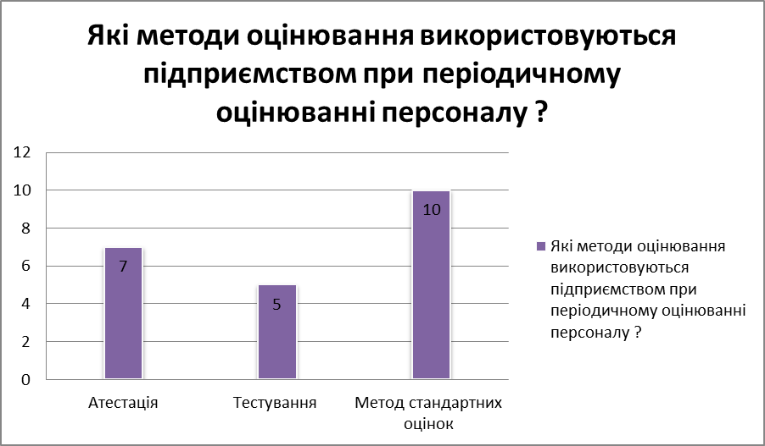Рис. 2.7. Методи, що використовуються підприємством ТОВ «Микулинецький Бровар» при періодичному оцінюванні персоналу
Примітка. Складено автором за результатами опитування
Працівники підприємства ТОВ «Микулинецький Бровар» мають бажання внести зміни в існуючу систему оцінювання персоналу. Перш за все 54% співробітників рекомендують переглянути систему оцінки кандидатів на вакантну посаду (враховано відповіді, урізноманітнити методи, які використовуються керівництвом. Щодо періодичної оцінки 44% респондентів ТОВ «Микулинецький Бровар»» вважає, що не потрібно вводити нові зміни. Адже при звичайній атестації вони можуть підтвердити як теоретично, так і практично свої кваліфікаційні здібності. Але 29% прагне звернути увагу керівництва про запровадження системи винагород найкращим учасникам такої перевірки та можливість проведення практичних тренінгів.
Рис. 2.8. Задоволеність системою оцінювання персоналу ТОВ «Микулинецький Бровар»
Примітка. Складено автором за результатами опитування
Варто зазначити, що більше половини опитаних задоволені оцінкою персоналу, про що свідчать отримані результати (рис. 2.9).
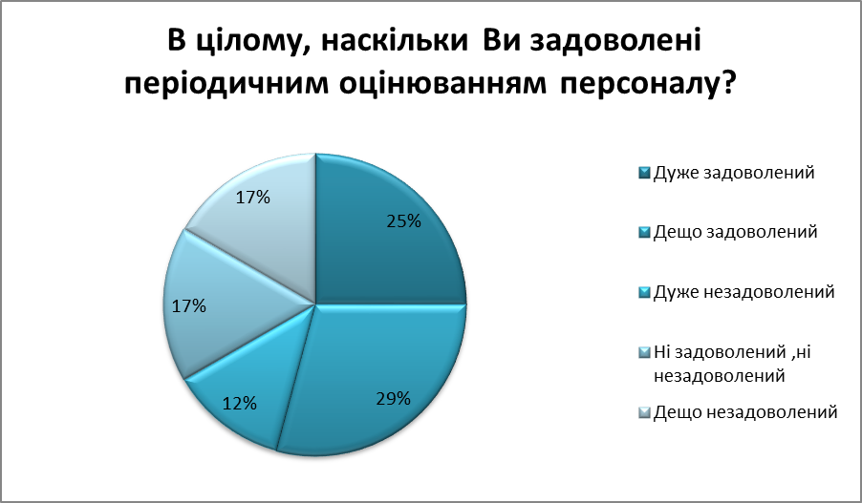
Рис. 2.9. Задоволеність періодичним оцінювання персоналу ТОВ «Микулинецький Бровар»
Примітка. Складено автором за результатами проведеного опитування
Виділимо ряд недоліків в процесу оцінювання персоналу підприємства ТОВ «Микулинецький Бровар» на які варто звернути увагу, а саме:
- використання достатньо суб’єктивних методів оцінки персоналу;
- недостатнє використання сучасних методів оцінювання, які можуть допомогти в оцінці працівника по різних критеріях;
- атестація персоналу проводиться лише для працюючих працівників;
- відсутність випробувального терміну під час якого можна визначити на практиці компетентність претендента на вакантну посаду;
- незначні вкладення в формування чіткої системи оцінювання персоналу;
- відсутність налагодженого механізму для покращення теоретичних та практичних навиків працівників;
- нехтування працівників щодо реакції на певні прохання та зауваження з боку клієнтів підприємства;
- однаковий підхід до оцінки всіх категорій працівників.
Таким чином, система оцінювання персоналу ТОВ «Микулинецький Бровар» потребує вдосконалення. Керівництву підприємства для досягнення стратегічних цілей варто вибудувати чіткий план для відбору та оцінки кваліфікованих кадрів. Намагатися застосувати більш сучасні методи, які здатні глибше проаналізувати можливості персоналу, забезпечать максимально вдалий розвиток та сильні конкурентні переваги.

Висновок до розділу 2

Найважливішим процесом у роботі з персоналом на ТОВ «Микулинецький Бровар» є оцінювання персоналу, адже це процедура, яка застосовується задля вияву ступеня відповідності професійних та ділових компетентностей співробітника виконуваній роботі.
ТОВ «Микулинецький Бровар» при періодичному оцінюванні персоналу використовує метод стандартних оцінок, атестацію та тестування. Поза всяким сумнівом, що за їх допомогою можна прослідкувати професійні навички співробітників, але існують варіанти всебічної оцінки персоналу, створення умов справжніх ситуацій. Тому й 54% співробітників рекомендують переглянути систему оцінки кандидатів на вакантну посаду
Для керівників компанії проводиться оцінка за критеріями результативності, що дає змогу оцінити досягнуті результати. Такий аналіз дозволяє виявити наявні проблеми та прийняти відповідні заходи дії.
Виокремлено різні методи, які підприємство ТОВ «Микулинецький Бровар» використовує при оцінюванні кандидата на вакантну посаду. Можна спостерігати, що зазвичай керівництво зупиняється на найбільш простих та менш затратних способах оцінки, а саме аналізі біографічних даних та проведенні співбесіди. Хоча на практиці дані методи не завжди можуть продемонструвати повний опис навичок та вмінь кандидата і варто звернути на це увагу.

РОЗДІЛ 3.

ВДОСКОНАЛЕННЯ ОЦІНКИ ПЕРСОНАЛУ ЯК ЗАСОБУ ПОКРАЩЕННЯ СИСТЕМИ МОТИВАЦІЇ.

В умовах сучасних викликів, для того, щоб був тісний зв'язок між оцінюванням (атестацією) співробітників із стратегією управління конкурентоспроможністю персоналу ТОВ «Микулинецький Бровар» необхідно, щоб в положеннях про проведення атестації були передбаченні стимули для працівників. Зрозуміло, що лише за таких умов атестація персоналу буде ефективною, в іншому випадку – перетвориться в формальну процедуру.
Як зазначає Савченко В.А. «не сприяє ефективному проведенню атестації персоналу складність розробки обґрунтованих критеріїв і показників, оцінки працівників, недосконалість існуючих методів та процедур оцінки. Для підвищення достовірності оцінки персоналу при проведенні атестації працівників поряд з посадовими інструкціями і кваліфікаційними характеристиками повинні більш широко застосовуватися кваліфікаційні карти, карти компетенцій, професіограми та психограми професій керівників і фахівців. Для більшої об’єктивності атестацій в оцінці відповідності особливостей керівників і фахівців вимогам займаної посади необхідно залучати до роботи атестаційних комісій практичних психологів, профконсультантів та соціологів» [45].
«Алгоритм підбору персоналу» є необхідним пунктом, який дозволить спрогнозувати та підготуватись до ризиків при впровадженні регулярного менеджменту одним із яких є підвищення плинності кадрів. До такої ситуації варто підготуватись завчасно: сформулювати принципи підбору персоналу та розробити докладний регламент(рис. 3.1.).
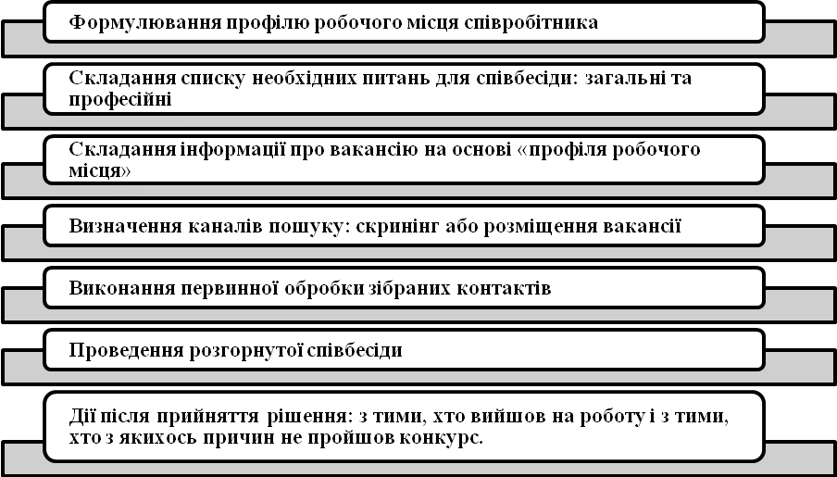

Рис. 3.1. Алгоритм підбору персоналу на ТОВ «Микулинецький Бровар» *
*Примітка: підготовлено автором за матеріалами [8; 45]
Згідно з виявленими недоліками у системі оцінки персоналу ТОВ «Микулинецький Бровар», для якісної оцінки пропонується використовувати метод матричної оцінки, адже він дає змогу виявляти конкретні переваги та недоліки в компетенціях працівників.
Матричний метод один з поширених методів оцінки персоналу, передбачає порівняння якостей конкретного працівника з ідеальними характеристиками, які повинні бути на конкретній посаді.
Оцінка за допомогою матричного методу проводиться для того, щоб керівництво підрозділів визначило на скільки працівники відповідають займаним робочим місцям. Пропонується проводити оцінку персоналу, яка буде складатися з трьох етапів, а саме створення комісії, підготовка до оцінки та проведення оцінки персоналу. При цьому будуть враховуватися найбільш важливі фактори при оцінці персоналу [45; 46].
Процесу оцінці саме цим методом будуть підлягати абсолютно всі працівники, від робітників до керівників, які працюють на підприємстві не менше 6 місяців. Завдання підвищення об'єктивності оцінки стосується всіх етапів проведення оцінки.
В першу чергу кожному керівнику треба визначити профіль компетенції співробітника, адже це основа для роботи керівника та для кадрової служби, вони повинні розуміти у якому напрямку стимулювати працівника, розуміти саморозвиток та реалізацію у програмах якості та ефективності роботи.
Узагальнюючи іноземний досвід оцінки персоналу, потрібно відмітити, що найбільш розроблені методи оцінки використовуються для оцінки поточного стану управління персоналом на підприємстві.
В рамках дослідження оцінки персоналу підприємств однією з основних дилем був пошук можливих варіантів покращення компетентних показників кадрового складу. Таким варіантом стала методика оцінки 360 градусів.
Метод оцінки 360 градусів чудово підійде, якщо компанії потрібно визначити, хто з працівників потребує підвищення кваліфікації та розвитку певних якостей. Вона не допоможе знайти тих, хто не виконує плани, але допоможе визначити так звані «точки розвитку». Часто корисно використовувати цей метод у сукупності з іншими методами оцінки, але важливо пам’ятати про періодичність – не частіше, ніж раз у півроку, адже результати опитування не дають миттєвого ефекту, а направлені на довготривалу перспективу [13; 30].
Особливістю цієї методики є не оцінка конкретного результату роботи працівника, а отримання досить повної картини особистісних і професійних якостей, знань та вмінь співробітника.

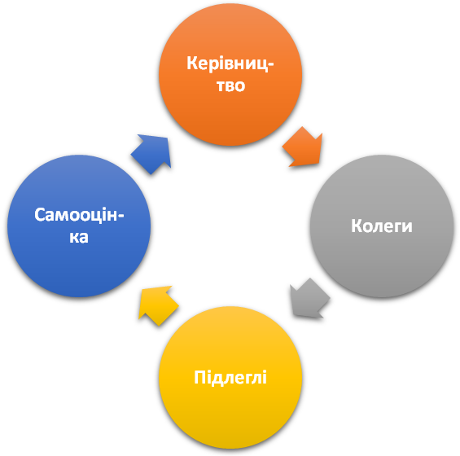

Рис. 3.2. Складові оцінки 360 градусів на ТОВ «Микулинецький Бровар»

Примітка. Підготовлено на основі [13; 30; 53].
Цілі, що стоять перед оцінкою 360 градусів:
- Розвиток і особистісний ріст працівників.
- Виявлення потреби у навчанні.
- Покращення внутрішньофірмових комунікацій.
- Отримання зворотного зв’язку.
- Виявлення лідерів та найбільш компетентних працівників.
- Розробка індивідуальних планів розвитку.
До основних умов для проведення оцінки 360 градусів варто віднести:
- Забезпечення анонімності учасникам опитування;
- Співробітники, що беруть участь в опитуванні, повинні добре знати один одного;
- Інтерпретація компетенцій на поведінку;
- Оцінювати зміну поведінки, а не мотиви;
- Використовувати лише повні анкети;
- Розробити індивідуальні плани розвитку.
Ці умови дозволять забезпечити відкритість, чесність та об’єктивність відгуків, дозволять встановити ефективні (спостережувані) норми поведінки.
Отже, технологія проведення оцінки 360 градусів матиме наступний вигляд.
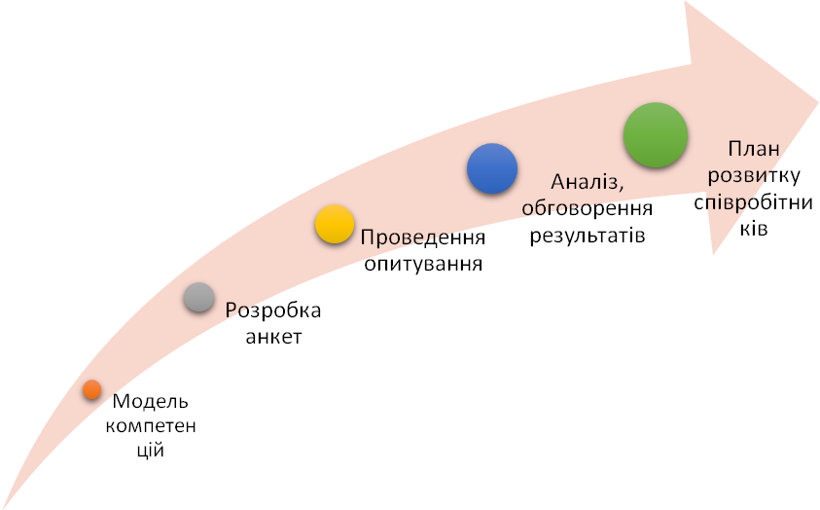

Рис. 3.3. Технологія проведення оцінки 360° на ТОВ «Микулинецький Бровар»

Примітка. Складено автором самостійно

Вважаємо, що модель компетенцій для проведення оцінки 360° на ТОВ «Микулинецький Бровар» має включати такі позиції, які направлені на виявлення певних професійних та особистісних характеристик працівника у ході його трудової діяльності:
- «компетентність» – задля оцінки персоналом того, на скільки вдало оцінюваний працівник виконує свої обов’язки;
- «лідерство» – направлено на виявлення лідерських якостей у працівників;
- «колективізм» та «індивідуалізм» – на скільки оцінюваний працівник командний гравець або ж самітник;
- «адаптивність» – оскільки підприємство реагує на всі зміни у освітньому законодавстві, важливою особливістю працівників має бути вміння пристосовуватись до нових умов у короткі терміни;
- «лояльність» – це ознака, що формує імідж підприємства і позитивно відображається на зменшенні плинності кадрів;
- «позитивні та негативні якості керівника» – блок запитань призначений спеціально для керівника підрозділу, що відображає його бачення підлеглими.
Оскільки компетентність є ключовим показником у опитуванні, недооцінка працівником самого себе потребує втручання зі сторони керівництва.
Ця методика має цінність для усіх категорій персоналу. Для працівників:
- допомагає зрозуміти вимоги компанії до особистісних характеристик працівників;
- отримати зворотній зв’язок про свої сильні та слабкі сторони;
- сформувати індивідуальний план розвитку компетенцій.
Для відділу кадрів:
- допомагає якісно покращити процес регулярної оцінки ефективності;
- сформувати навчальні програми;
- виділити співробітників з яскраво вираженими лідерськими якостями у кадровий резерв;
Для управлінського апарату:
- виявити зони, що знижують ефективність певних співробітників;
- визначити, кого з підлеглих і як розвивати.
За показниками профілю на підприємстві проводено оцінку за 5-ти бальною шкалою. Системність оцінки полягає в тому, що з допомогою опитування можна одночасно оцінювати відповідність працівників певним критеріям ефективності роботи. Критерії оцінки персоналу ТОВ «Микулинецький Бровар» подано на рисунку 3.4.
Таким чином, даний метод організації та проведення оцінки дозволить на кожному етапі об'єктивно підходити до оцінки працівників, якісно визначити рівень їх професійної підготовки та відповідність займаній посаді.
Розглянемо метод проведення матричної оцінки у ТОВ «Микулинецький Бровар» З усього переліку критеріїв оцінки, експертним шляхом керівниками функціональних і лінійних підрозділів, а також топ-менеджерами, виділяються найбільш значущі критерії. На прикладі оцінки начальників цехів проведена запропонована оцінка за допомогою матричного методу. Матрична оцінка передбачає певні критерії, число яких повинно бути оптимальним, а не нескінченним, які розташовуються в матриці-таблиці, де по одній стороні розташовані критерії, а по іншій стороні - прізвища членів колективу. На рисунку 3.4 представлені обрані критерії для оцінки персоналу ТОВ «Микулинецький Бровар»
Професійні відносини
Критерії оцінки
Поточні вимоги
Виконання задач
Виконання якісно
Виконання у термін
Перспективні вимоги
Індивідуальний план роботи
Засвоєння нових знань
Професіоналізм
Професійна Підготовка
Стаж і досвід
Знання пропроцесу праці
Обізнаність
Планомірність
Охайність
Демократич-ність
Витривалістьь
Пунктуальність
Стиль діяльності
Відповідальність
Ініціатива
Ціленаправ-леність
Тактовність
Чесність
Упевненість
Товариськість
Щирість
Істинність

Рис. 3.4. Критерії оцінки персоналу ТОВ «Микулинецький Бровар»
(розроблено автором)
Методом експертних оцінок визначаються найбільш значущі критерії за якими буде проводитися подальша оцінка персоналу. Кількість балів за всіма критеріями виділяє лідерів. Результати опитування на прикладі начальника виробничого підрозділу представлені у таблиці 3.1.
Таблиця 3.1
Матриця оцінки начальника виробничого підрозділу ТОВ «Микулинецький Бровар»
Критерії | Оцінка
Поточні вимоги щодо виконання поставлених завдань якісно та у встановлений термін | 3,0
Перспективні вимоги щодо формування індивідуального плану праці, саморозвитку | 1,65
Фахово–професійна підготовка, стаж та досвід роботи, знання | 3,38
Безпосередня функціональна діяльність (відповідальність, ініціатива тощо) | 3,69
Трудові професійні відносини | 4,61
Примітка. Розроблено автором за результатами дослідження
Таким чином, найбільш високим показником характеризується критерій "Професійні відносини", який отримав 3,69, найнижчим - "Перспективні вимоги" з показником 1,65. Відхилення оцінки критеріїв начальника виробничого підрозділу від ідеальної моделі подано з використанням пелюсткової діаграми на рисунку 3.5.

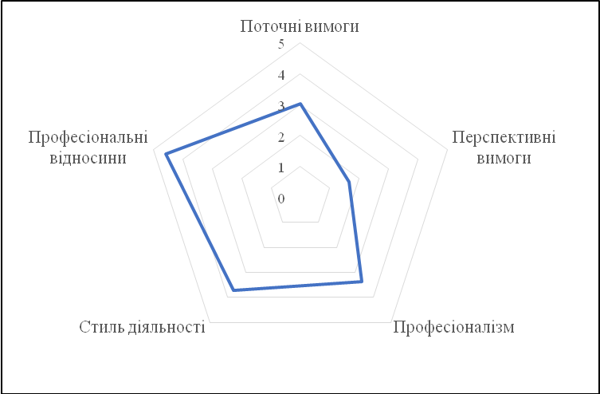

Рис. 3.5. Відхилення оцінки критеріїв начальника виробничого підрозділу ТОВ «Микулинецький Бровар»
від ідеальної моделі
Примітка. Розроблено автором за результатами дослідження
Тобто, з рисунку 3.5. можемо побачити, що начальник виробничого підрозділу тактовна, порядна, впевнена людина, колеги сприймають його також як відверту, товариську особу з гарною репутацією. Причинами такої ситуації є низький стаж роботи працівників, відсутність стратегій розвитку та навчання персоналу.
Планування навчання та підвищення кваліфікації персоналу будується на основі аналізу стратегічних завдань організації, потреби в навчанні персоналу відповідно до рекомендацій проведених процедур.
На основі проведеного дослідження вироблено певні практичні напрацювання і розроблено індивідуальний план розвитку для маркетолога ТОВ «Микулинецький Бровар» (табл. 3.2), який дасть змогу наростити обсяги продаж через інтернет-ресурси та покращити комунікаційну політику ТОВ «Микулинецький Бровар» у соціальних мережах.
Таблиця 3.2.

Індивідуальний план розвитку маркетолога ТОВ «Микулинецький Бровар»
Поставлена мета | Терміни  виконан-ня | Метод досягнення поставленої мети | Методи здійсненя контролю
Збільшення продажів ТОВ «Микулинецький Бровар» через інтернет-ресурси | 29.06.23 | Простий WEB Marketing, тренінг | Зворотній зв’язок керівнику
Покращення комунікацій ТОВ «Микулинецький Бровар» у соціальних мережах | 04.07-05.08.23 | SMM-стратегія | Зворотній зв’язок з керівником
Покращення позицій сайту за ключовими словами | До 01.07.23 | SEO Tutorial for Beginners | Зворотній зв`язок з керівником + перевірка збільшення активності сайту
Виведення e-mail розсилок на новий рівень | До 01.07.23 | Diploma in E-Business | Зворотній зв’язок керівнику

Отже, удосконалення системи оцінки персоналу ТОВ «Микулинецький Бровар» дасть змогу: визначити ефективність трудової діяльності персоналу; виявити професійний потенціал розвитку працівників; удосконалювати діяльність на ТОВ «Микулинецький Бровар» щодо роботи з персоналом (підбір, кадровий резерв, потреба у підвищенні кваліфікації працівників тощо); сформувати у працівників чітке розуміння поставлених завдань.
Окрім того, «мотивація персоналу в умовах сучасних викликів повинна вирішувати конкретні завдання: – стимулювати персонал якісно та вчасно виконувати поставлені завдання; – сприяти зростанню рівня продуктивності праці; – формувати позитивний соціально-психологічний клімат всередині колективу; – знижувати рівень плинності персоналу; – залучати та утримувати цінних, компетентних, висококваліфікованих фахівців; – посилювати лояльність персоналу до підприємства, роботодавця; – розвивати корпоративний дух та корпоративну культуру» [35].
Головними чинниками мотивації персоналу компанії є заробітна плата, цікава робота, можливість кар’єрного росту, імідж компанії, умови праці, колектив.
Результати, проведеного дослідження вказали, що фактори, які для них важливі в роботі по пріоритетності: перше місце для співробітників це заробітна плата. Для всіх співробітників важлива добре оплачувана робота. Ще найважливішим фактором для працівників є досягнення, зміст роботи. Можливо, це відбувається через те, що виконувана ними робота не змінюється з місяця в місяць, більшість дій доведені до автоматизму, немає цікавих проектів, можливості проявити ініціативу. Результати цього дослідження представлені на рисунку 3.6.
Оцінювання ефективності мотиваційного механізму передбачає розроблення системи показників, які дають змогу охарактеризувати комплексний вплив на об’єкт управління. Найбільш повна, на наш погляд, класифікація ефективності системи мотивації за окремими ознаками стосується: економічної ефективності (одержаного ефекту) господарської діяльності підприємства; соціальної ефективності, що полягає у задоволеності працівників роботою та їх лояльності до підприємства. Тому варто розглядати ефективність мотиваційного механізму в розрізі двох видів її оцінки. Показники економічної ефективності характеризують досягнення цілей структурного підрозділу і підприємства в цілому.

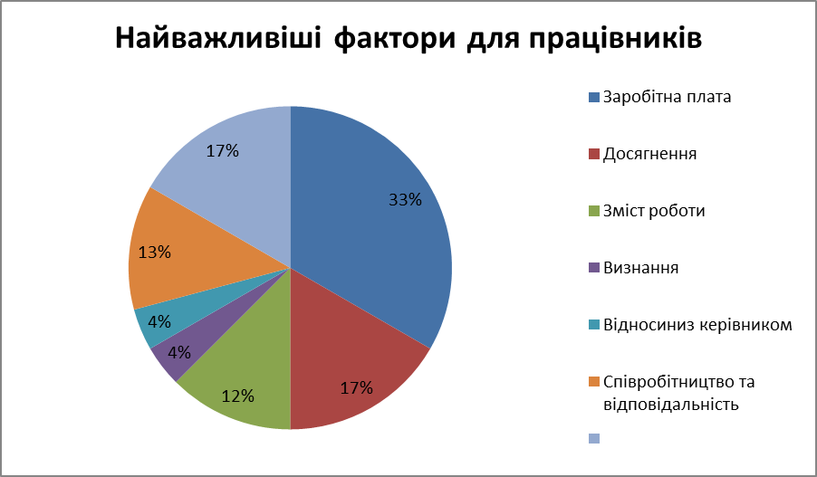

Рис. 3.6. Найважливіші фактори для працівників ТОВ «Микулинецький Бровар»

Примітка. Складено автором за результатами дослідження

Що стосується соціальної ефективності мотиваційного механізму, то її індикаторами варто вважати показники, що насамперед стосуються підвищення рівня та якості трудового життя, утвердження соціальної справедливості, зростання соціальних інвестицій у розвиток людського капіталу ( табл. 3.3).
Таблиця 3.3
Показники соціальної ефективності мотиваційного механізму управління персоналом
№ | Група показників | Складові
1 | Показники руху персоналу | Коефіцієнт плинності персоналу, коефіцієнт прибуття, коефіцієнт вибуття, коефіцієнт стабільності.
2 | Показники освітньо-кваліфікаційного рівня персоналу | Частка працівників з вищою та середньою освітою, частка працівників, які пройшли курси підвищення кваліфікації тощо.
3 | Показники соціально-економічної та інноваційної активності: | Частка працівників, які беруть участь у корпоративних та громадських заходах, кількість патентів та винаходів.
4 | Показники організації та умов праці | Коефіцієнт використання робочого часу, показник загального рівня санітарно-гігієнічних умов на робочих місцях, кількість та частота випадків виробничих травм.
Вихідною базою для отримання показників ефективності мотиваційного механізму є нормативна, планова, облікова та аналітична інформація відділів підприємства.
Окрім опрацювання документів в процесі оцінюванні ефективності мотиваційного механізму широко застосовуються такі методи як: анкетування, інтерв'ю, методи експертних оцінок.
Тож, існують різні методичні підходи до оцінювання ефективності мотиваційного механізму підприємства, проте використання лише одного із вищенаведених способів не надасть повної інформації щодо стану мотиваційної політики підприємства. На нашу думку, комплексно оцінити ефективність мотивації праці на підприємстві можна через об’єднання двох напрямів дослідження:
- оцінка загальних результатів діяльності підприємства;
- оцінка задоволеності персоналу процесом праці, роботою.
Це дозволить забезпечити різносторонній аналіз стану мотивації на підприємстві та її дієвість.
Окрім того, «варто зазначити, що визначальною умовою зростання продуктивності, результативності та якості праці персоналу підприємств є висока мотивація праці. Від того, наскільки грамотно побудована трудова мотивація, наскільки вона відповідає цілям і завданням діяльності підприємства залежить ефективність та якість професійної діяльності персоналу. Результати прикладних досліджень вказують, що рівень задоволеності процесом праці виражається в переважанні позитивного та креативного ставлення до процесу праці з боку персоналу. Це проявляється в таких якостях співробітників, як працьовитість, взаємодопомога, відповідальність. Позитивне ставлення до виконання професійних обов’язків виявляється в дотриманні режиму робочого дня, прагненні до професійного розвитку, вирішенні поставлених трудових завдань. Варто звернути увагу й на той факт, що незадовільна професійна діяльність пов’язана з порушеннями трудової дисципліни, зниженням якості праці, плинністю кадрів і зростанням професійних захворювань. З цього випливає, що рівень задоволеності часто відповідає критеріям якісної системи мотивації праці персоналу. За такого підходу до організації роботи у працівників формується установка на власні професійні навички» [35].
Отже, існують різні методичні підходи до оцінювання мотиваційного механізму. Однак отримання реальної оцінки ефективності системи мотивації можливе лише при їх комплексному використанні та оцінці усіх сторін та елементів мотиваційного механізму.

Висновки до розділу 3

Серед ключових методів оцінки персоналу, які популярні за кордоном, можна відзначити наступні: Assessment Center; управління по цілям; метод KPI; метод «360 градусів». Вітчизняним підприємствам слід використовувати у своїй діяльності компетенційний підхід, тому що традиційні методи відбору та оцінки персоналу перестали задовольняти потреби організацій. В українських сьогоденних реаліях цей підхід має місце в прогресивних аутсорсінгових компаніях.
У роботі обрані критерії для оцінки персоналу ТОВ «Микулинецький Бровар» та підготовлено матрицю оцінки начальника виробничого підрозділу на ТОВ «Микулинецький Бровар».
Нами проведено аналіз стану оцінки персоналу в компанії та вироблено певні практичні напрацювання і розроблено індивідуальний план розвитку для маркетолога ТОВ «Микулинецький Бровар», який дасть змогу підвищити його ефективність праці в перспективі та позначиться на результатах роботи підприємства.

ВИСНОВКИ

За результатами підготовки кваліфікаційної роботи та проведеного дослідження зроблено такі висновки:
1. Оцінювання персоналу дає змогу виявити й розкрити потенціал кожного співробітника, скерувати його на реалізацію стратегічних цілей компанії. Оцінка персоналу - це процес визначення ефективності праці персоналу підприємства в ході діяльності, яка дозволяє прийняти подальше управлінське рішення щодо конкретної особи. Оцінювання персоналу організації здійснюється за допомогою методів та критеріїв, які дозволяють визначити особливості розвитку працівника, здійснити прогнозування та планування кар’єри працівника. Атестація працівників підприємства служить поштовхом для особистості, яка вказує правильний напрям дій. Атестація здійснює перевірку відповідності вимогам та набутим навичкам у порівнянні з минулими досягненнями працівників. Відповідно до висновків атестації персоналу можна планувати витрат и на розвиток персоналу.
2. Встановлено, що оцінка персоналу, атестація дає можливість визначити професійний та кваліфікаційний склад персоналу організації. За допомогою оцінки ділових, особистісних та професійних якостей, які притаманні працівникові, застосовуючи при цьому необхідні методи оцінки можна ефективно управляти розвитком персоналу. Визначення методів оцінки кожною організацією є унікальним, але ефективна оцінка можлива лише при комплексній взаємодії. Поєднання методів дозволить скласти повну характеристику працівників, їх професіоналізм та особистісні якості.
4. ТОВ «Микулинецький Бровар» працює з 2009 року. У 2022 році чисельність працівників Компанії становила 348 осіб. Впродовж аналізованого періоду середньооблікова чисельність працівників зросла на 83 працівники, кількість звільнених скоротилася з 56 у 2020 році до 21 співробітника – у 2022 році. Оцінка персоналу на ТОВ «Микулинецький Бровар»» здійснюється при прийомі на роботу для того, щоб визначити відповідність співробітника конкретному вакантному робочому місцю або ж займаній посаді. У ТОВ «Микулинецький Бровар» для оцінки персоналу використовуються визначені критерії, що дають змогу розкривати відповідність найманого працівника вимогам, що висуваються до його підготовки.
Оцінювання ефективності мотиваційного механізму передбачає розроблення системи показників, які дають змогу охарактеризувати комплексний вплив на результати роботи підприємства.
5. На ТОВ «Микулинецький Бровар» під час атестації працівників враховують такі особливості працівника: якісне, повне та своєчасне виконання посадових завдань працівником підприємства; внесок працівника у виконання планів роботи структурного підрозділу підприємства, а також організацію виробництва, праці та пропозицій щодо управління на підприємстві; дотримання трудової дисципліни на підприємстві; особистісні якості працівника, які необхідні для виконання роботи на конкретному робочому місці; участь у громадських роботах. Відповідно до результатів, які отримали в ході співбесіди атестаційна комісія за допомогою відкритого голосування дає одну з оцінок: відповідність займаній посаді; відповідність займаній посаді при умові покращення роботи та рекомендацій комісії щодо повторної атестації працівника через рік; невідповідність займаній посаді.
6. Удосконалення системи оцінки персоналу на ТОВ «Микулинецький Бровар» дозволить: визначити ефективність трудової діяльності персоналу; виявити професійний потенціал розвитку працівників; удосконалювати діяльність фабрики з підбору персоналу; сформувати кадровий резерв; визначити потребу в підвищенні кваліфікації працівників; встановити високі стандарти якості; сформувати корпоративну ідентичність; сформувати у працівників чітке розуміння поставлених завдань.
7. Проаналізувавши систему оцінки персоналу та систему мотивації персоналу, ми прийшли до висновків, що в ТОВ «Микулинецький Бровар» керівництво недостатньо звертає свою увагу на посилення потреби співробітників у матеріальному та моральному мотивуванні, в справедливій винагороді. Для всіх співробітників важлива добре оплачувана робота. Ще найважливішим фактором для працівників є зміст роботи.
СПИСОК ВИКОРИСТАНИХ ДЖЕРЕЛ
- Баб’як Г.П. Відбір персоналу як елемент системи технологій управління персоналом. Регіональні аспекти розвитку продуктивних сил України. Випуск 20. Тернопіль: Економічна думка, 2015. С. 114-120.
- Балабанова Л.В., Сардак О.В. Управління персоналом: підручник К: Центр учбової літератури, 2011. 468 с.
- Брижань І. А., Міняйленко І. В., Ушакова Ю. С. Сучасні підходи до оцінювання моделі формування підприємницької компетентності персоналу за методом «360 градусів». Ефективна економіка. 2018. № 11. URL: http://www.economy.nayka.com.ua/?op=1&z=6649
- Бізюкова І. В. Кадри управління: підбір і оцінка: навчальний посібник . Харків: Міжнародний університет, 2016. 171 с.
- Вачевський М.В., Мадзігон В.М. Підприємництво: причини виникнення і форми існування, підготовка молоді до підприємницької діяльності . Актуальні проблеми економіки. 2010. № 7. С. 3-12.
- Гриньова В. М. Управління кадровим потенціалом підприємства: монографія. Х.: ХНЕУ, 2012. 228 с.
- Грішнова О.А. Оцінювання персоналу: сучасні підходи до забезпечення ефективності. Управління людськими ресурсами: проблеми, теорії та практики. 2015. № 7. С. 42 - 50
- Данюк В.М., Колот А.М., Суков Г.С. Управління персоналом: підручник К.: КНЕУ, 2013. 666с.
- Дідур К. М. Сучасні методи оцінки персоналу. Ефективна економіка. 2016. №11.С. 124-129
- Домбрович О. Корнутяк М. Місце компетенціїй в оцінці персоналу організацій Актуальні проблеми менеджменту та публічного управління в умовах інноваційного розвитку економіки . Тернопіль, ЗУНУ, 2023р.
- Дяків О.П. Система внутрішньої соціальної відповідальності організації Актуальні соціально-економічні проблеми держави і регіонів: антикризова стратегія і сталий розвиток Випуск №3 (23) Вінниця, 2016. с. 164-171.
- Дяків О.П. Коучинг у системі розвитку компетенцій HR-менеджера. Регіональні аспекти розвитку і розміщення продуктивних сил України. Вип. 22, Тернопіль: Економічна думка, 2017. с. 67-71
- Застосування методів «360 градусів» та «assessment-центру» для
оцінки фахівців за компетентностями URL: http://oaji.net/articles/2016/728-1455544745.pdf
- Зленко А. М. Оцінка працівників методом «360 градусів». Економічний вісник університету: зб. наук. праць Переяслав-Хмельницького держ. пед. ун-ту ім. Григорія Сковороди. 2012. Вип. 18/1. URL: http://www.nbuv.gov.ua/portal/Soc_Gum/Evu/2012_ 18_1/Zlenko.pdf.
- Звіт з праці (форма звітності 1-ПВ) ТОВ «Микулинецький Бровар» 2020 – 2022 роки
- Звіт про використання фонду робочого часу ТОВ «Микулинецький Бровар» 2020 – 2022 роки
- Жуковська В.М., Миколайчук І.П. Управління персоналом. практикум: навч.посіб. Київ. 2008. 293 с.
- Кириченко О.А. Менеджмент зовнішньоекономічної діяльності: навч. посіб/ 3-тє вид., перероб. і доп. К.: Знання-Прес, 2002. 384 с.
- Колот А.М. Мотивація персоналу: підручник. К.: КНЕУ, 2002. 337 с.
- Колот А.М., Цимбалюк С. О. Мотиваційний менеджмент. Київ, 2014. 479 с.
- Крушельницька О. В. Управління персоналом: навч. посіб. для студ. вищих навч. закладів. 2-ге вид., перероб. і доп. К. : Кондор. 2006. 308 с.
- Мадзігон В. М. Підприємець як визначальна особистість у бізнесі в ринковій економіці. Педагогіка і психологія професійної освіти. 2010. № 3. С. 153-162
- Марцінковська О.Б., Дякович Л.І. Оцінка персоналу в Україні: проблеми, тенденції, передові методи та інструменти. Актуальні проблеми економіки та управління на сучасному етапі : збірник тез Міжнародної науково-практичної WEB конференції. Тернопіль, ТНЕУ 2017. С.71–74.
- Мігус І. П. Сучасні підходи до оцінки персоналу суб'єктів господарювання з позицій економічної безпеки. БІЗНЕСІНФОРМ. 2013. № 10. С. 357-363.
- Менеджмент: навч. посіб. / М. М. Шкільняк, О. Ф. Овсянюк-Бердадіна, Ж. Л. Крисько, І. О. Демків. Тернопіль. 2017. 252 с.
- Менеджмент персоналу: навч. посібн. / В. М. Данюк, В. М. Петюх, С. О. Цимбалюк та ін.; за заг. ред. В. М. Данюка, В. М. Петюха. 2-ге вид. К.: КНЕУ, 2006. 398 с.
- Методи оцінки персоналу. URL: https://moluch.ru/archive/142/39944/
- Мурашко М.I. Менеджмент персоналу: навч.-практ. посібник. К.: Знання. 2008. 435 с.
- Новікова М. М., Боровик М. В. Організація системи управління знаннями. Науковий вісник Херсонського державного університету. Сер.: Економічні науки. 2014. №. 7 (3). С. 134-137.
- Оцінка персоналу за методом «360 градусів». URL: http://uk.wikipedia.org/wiki/Оцінка_персоналу_за_методом 360_градусів
- Палеха Ю.І. Менеджмент персоналу: навч. посібник. К.: Ліра-К. 2015. 346 с.
- Прохоровська С. А. Гідна праця як чинник регулювання соціально-трудових відносин // Імперативи та інноваційні механізми забезпечення гідної праці в умовах становлення нової економіки : зб. тез доповідей учасників Міжнар. наук.-практ. конф. ; 25–26 квіт. 2017 р. К.: КНГЕУ, 2017. с. 77–80
- Прохоровська С. А. Значення доходів у процесі розвитку трудового потенціалу регіону Соціально-трудова сфера:теорія і практика. № 2 (8) . К.: КНЕУ. 2014. С. 229 – 235
- Прохоровська С. А. Місце заробітної плати у підвищенні трудової активності працівників Регіональні аспекти розвитку продукти-них сил України [наук. журнал]. Тернопіль.: Економічна думка, 2017. Вип. 22. С. 72 – 76.
- Прохоровська С.А. Mотивація персоналу підприємств в умовах сучасних викликів. Трансформаційна економіка, 2023 № 2 (02) C.45-48
- Прохоровська С., Островерхов В., Запорожан Л. Винагорода за працю в мотивації персоналу. Регіональні аспекти розвитку продуктивних сил України. 2018. №. 22. С. 92–97.
- Прохоровська С. А. Мотивування молоді до трудової діяльності в умовах сучасних викликів. Актуальні проблеми менеджменту та публічного управління в умовах війни та післявоєнної відбудови України: матеріали доповідей Всеукраїнської науково-практичної конференції з міжнародною участю. Тернопіль. 2022. С. 156-158.
- Прохоровська С. А. Формування компенсаційної політики підприємств. Маркетинг 4.0: Стратегічні імперативи та сучасні тенденції: колективна монографія. 2021. С. 172-193
- Прохоровська С. А. Компетентісний підхід в управлінні персоналом . Регіональні аспекти розвитку продуктивних сил України. Тернопіль.: Економічна думка, 2018. 86- 90.
- Прохоровська С.А. Інноваційні технології у підборі персоналу. Менеджмент ХХІ століття: глобалізаційні виклики :матеріали VІ Міжнародної науково-практичної конференції. Полтава: ПДАУ. 2022. 1310 с. С. 467- 469
- Прохоровська С. А. Оцінка персоналу підприємства: проблеми та шляхи вирішення. Теоретичні та прикладні аспекти розвитку економіки та маркетингу: монографія /за ред.. д.е.н. В.А. Фаловича. Тернопіль: ФО-П Шпак В.Б. 179 с.
- Рекун Г. П. Інноваційні зміни в управлінні людськими ресурсами з точки зору економічної турбулентності в Україні. Соціальна економіка. 2015. №2(50). С. 162-168
- Рекун Г.П. Особливості використання технологій підбору персоналу на підприємстві. Науковий вісник Міжнародного гуманітарного університету. 2015. № 12. С.112-114
- Савченко В. А. Управління розвитком персоналу : навч. посіб. Київ: КНЕУ, 2002. 351 с.
- Савченко А.В. Розвиток персоналу: підручник 2-е вид. Київ. 2015. 505 с.
- Ситнік О. Д. Оцінка персоналу в системі мотивації. Актуальні проблеми економіки. 2012. № 11. С. 84– 87.
- ТОВ «Микулинецький Бровар». Офіційний сайт. URL: https://brovar.org/
- Управління персоналом: підручник /за заг. та наук. ред. В. М. Данюка. Київ. 2014. 666 с.
- Хомутник Н.В., Бала Р.Д. Методи оцінювання пероналу підприємства. Національний університет “Львівська політехніка” 2012. С 428-430.
- Шкільняк М.М. Менеджмент: навч. посібник. Тернопіль:«Крок», 2017. 351с.
- Шкільняк М.М. Менеджмент у системі корпоративного управління. Вісник ТНЕУ. Тернопіль, 2018. № 2. С.7-20.
- Штатний розпис ТОВ «Микулинецький Бровар» 2020 - 2022 роки
- Цимбалюк С.О. Технології управління персоналом: навч.посіб. Київ. 2009. 399 с.
- «360 градусів»: оцінка компетенцій співробітника. URL: https://hrliga.com/index.php?module=news&op=view&id=5555.

